УТВЕРЖДАЮ

Заместитель главы

администрации (губернатора)

Краснодарского края

_____________ С.К. Пуликовский

«___»________________2020 года

АНТИНАРКОТИЧЕСКАЯ КОМИССИЯ КРАСНОДАРСКОГО КРАЯ



Вопросы первичной профилактики наркомании

с учетом современных тенденций развития наркообстановки. Профилактика «аптечной наркомании».

Методическое пособие

г.Краснодар,

2020

**Методическое пособие** «Вопросы первичной профилактики наркомании с учетом современных тенденций развития наркообстановки. Профилактика «аптечной наркомании» предназначено для секретарей муниципальных антинаркотических комиссий для информирования субъектов профилактики и проведения непосредственно профилактических антинаркотических мероприятий, организаторов антинаркотической деятельности в муниципальных образованиях, родительской общественности. Данное пособие разработано с учетом требований Федерального закона от 8 января 1998 г. N 3-ФЗ "О наркотических средствах и психотропных ве­ществах", Стратегии государственной антинаркотической политики Российской Федерации до 2020 года, Закона Краснодарского края № 937–КЗ от 25 октября 2005 года "Об основных направлениях профилактики алкоголизма, наркомании и токсикомании на территории Краснодарского края". При использовании данного методического пособия Приложение 1 используется только в информационной работе с педагогическими коллективами и родительской общественностью. Доведение до подростков сведений содержащихся в Приложение 1 может значительно ухудшить наркообстановку в МО и увеличить распространения «аптечной наркомании».

**Подготовлено аппаратом антинаркотической комиссии Краснодарского края** при экспертном участииГБУЗ «Наркологический диспансер» министерства здравоохранения Краснодарского края, министерством образования, науки и молодежной политики Краснодарского края.

**СОДЕРЖАНИЕ**

|  |  |  |
| --- | --- | --- |
| **Наименование раздела** |  | **Стр.№** |
| Введение |  | 4-6 |
| Основные термины |  | 6-7 |
| Признаки, свидетельствующие об употреблении наркотиков |  | 7-11 |
| Виды наркотических средств и психотропных веществ с учетом современных тенденций развития наркообстановки |  | 11-13 |
| «Аптечная наркомания» |  | 13-16 |
| Причины, способствующие приобщению к наркотикам |  | 16-19 |
| Советы родителям |  | 20-25 |
| Алгоритм действий специалистов системы профилактики при выявлении в образовательных организациях несовершеннолетних, употребляющих психоактивные вещества |  | 26-29 |
| Если вы столкнулись с лицом, находящимся в наркотическом опьянении или фактом незаконного оборота наркотиков |  | 29-30 |
| Рекомендации педагогам по проведению профилактической  работы |  | 30-33 |
| Список лекарственных препаратов,  наиболее часто используемых с целью наркотического опьянения (только для использования в работе со взрослой аудиторией: педагогами, медицинскими работниками, родителями) (Приложение 1) |  | 34-52 |
| Ответственность за противоправную деятельность, связанную с распространением «аптечной наркомании» (Приложение 2) |  | 53 |

**Введение**

Несмотря на то, что проблеме распространения наркомании не один десяток лет уделяется большое внимание, почти во всем мире она превратилась в опасность для граждан и государственных институтов. На сегодняшний день данная проблема входит в одну из угроз национальной безопасности Российской Федерации.

Причин для всеобщей тревоги несколько.

**Во-первых**, наркомания чрезвычайно активно способствует деградации личности и разрушению организма, а это, в конечном счете, дело не только самого наркомана, который живет среди людей и зачастую неизбежно становится источником серьезной опасности для окружающих. Во многих случаях человек, больной наркоманией, становится безнравственным, циничным и жестоким.

**Во-вторых**, наркомания — непосредственная причина большого количества различных преступлений, в том числе тяжких. По данным научных исследований около 2/3 несовершеннолетних наркоманов становятся преступниками. Это обусловлено тем, что они в силу своей непреодолимой тяги к наркотикам не останавливаются перед совершением преступлений (чаще всего краж), чтобы добыть очередную дозу или средства для ее приобретения.

Наркотики широко распространены в преступной среде, а многие преступления, так или иначе, связаны с ними. Так, нередко в сообщениях мировых средств массовой информации о фактах захватов преступниками заложников обращается внимание на то обстоятельство, что преступники, наряду с транспортом, оружием и валютой, требовали предоставить им наркотики. Одни использовали зелье для «взбадривания», другие оказывались наркозависимыми и просто не могли без него жить.

Спрос на наркотики стимулирует их предложение на «черном рынке», подпольную индустрию выращивания наркотикосодержащих растений, контрабанду и незаконную торговлю наркотиками, их производство в подпольных лабораториях и т.п.

Наркотики, подчас вызывая агрессивность, толкают на бессмысленные по своей жестокости преступления. И, наконец, ослабленные наркотиками люди нередко сами становятся легкой жертвой преступников.

**В-третьих**, наркомания в целом угрожает физическому и нравственному здоровью нации. Сюда можно отнести и генетическое вырождение поколений, и тесную связь наркомании с проблемами СПИДа, гепатита, других тяжелых болезней, гомосексуализма, проституции.

**В-четвертых**, человек в состоянии наркотического опьянения неадекватно отражает действительность и не может в полной мере (а то и вовсе) контролировать свои действия. Исчезает критическая оценка ситуации, притупляется ощущение риска, нарушается координация движений. Поэтому исключено, чтобы такой человек имел возможность управлять транспортным средством, или иметь в руках боевое оружие, или работать в любой другой сфере, связанной с высоким риском или с источником повышенной опасности.

**В-пятых**, наркомания причиняет колоссальный экономический ущерб, причем, как прямой, так и косвенный. Сюда относятся больничные и социальные расходы, производственные простои, травмы, аварии, потеря квалификации и трудоспособности, социальный паразитизм (иждивенчество, бродяжничество, попрошайничество), расходы на правоохранительную систему, материальные затраты на мероприятия реабилитации и ресоциализации наркоманов и т.д.

**В-шестых**, это, если можно так выразиться, «социальная заразность» наркомании. По данным целого ряда научных исследований каждый наркоман способен вовлечь в наркоманию 7-10 человек. И, что особенно важно, многие наркоманы объективно заинтересованы вовлечь как можно больше новых людей в наркотические сети. При этом наиболее уязвимой категорией зачастую становятся именно подростки и молодежь.

Таков разноплановый и многоаспектный характер проявлений наркомании и порождаемых ею социальных проблем, ставящих это явление в один ряд с самыми опасными недугами человечества.

**Основные термины**

**Наркомания** — это заболевание, обусловленное зависимостью от наркотического средства или психотропного вещества (Федеральный закон «О наркотических средствах и психотропных веществах» от 08 января 1998 года № 3-ФЗ).

Наркомания, или наркотическая зависимость в обыденном понимании — это употребление наркотиков без назначения врача при условии, что такое употребление становится невольной и постоянной потребностью человека.

Наркомания — это тяжелая, трудноизлечимая, а зачастую и неизлечимая болезнь, разрушающая мозг, психику, физическое здоровье человека и оканчивающаяся преждевременной смертью. Эта болезнь характеризуется жесткой зависимостью состояния человека, его физического и психического самочувствия от наркотика.

Становление, формирование наркомании характеризуется развитием трех основных признаков: психической зависимости, физической зависимости и толерантности.

**Психическая зависимость** — это болезненное стремление (влечение) непрерывно или периодически принимать наркотики с тем, чтобы вновь и вновь испытывать определенные ощущения, либо снимать явления психического дискомфорта. Такая зависимость возникает во всех случаях систематического употребления наркотиков, причем нередко даже после однократного их приема.

**Физическая зависимость** — это состояние особой перестройки всей жизнедеятельности организма человека в связи с хроническим употреблением наркотика. Она проявляется интенсивными физическими и психическими расстройствами, болевыми ощущениями, которые развиваются сразу, как только действие наркотика прекращается. Эти расстройства, обозначаемые медиками как «синдром отмены» или «абстинентный синдром» (абстиненция — воздержание), облегчаются или полностью снимаются только новым введением конкретного наркотика либо вещества со сходным фармакологическим действием. Физическая зависимость, как и психическая, делает необходимым непрерывное употребление наркотика или постоянный возврат к нему. Таким образом формируется патологический замкнутый круг, из которого выбраться бывает крайне непросто, а зачастую и практически невозможно.

**Толерантность** — это переносимость (чувствительность) организма по отношению к воздействию наркотика. При систематическом приеме отмечается появление адаптации, то есть привыкания к наркотику, когда наблюдается все менее выраженная реакция организма на очередное введение той же самой дозы. Поэтому для достижения прежнего психофизического эффекта больному требуется более высокая доза наркотика. Затем через какое-то время и эта доза становится недостаточной, и требуется ее повышение по нарастающей.

Форма (вид) наркомании зависит от того, какое именно вещество, обладающее наркотическим эффектом, применяется в конкретном случае.

**Признаки, свидетельствующие об употреблении наркотиков**

В работе по профилактике важно как можно раньше увидеть первые признаки проблемы употребления наркотиков у того или иного человека. От этого во многом зависит успех ее преодоления. Некоторые признаки служат своего рода предупреждением об опасности, хотя могут отражать и вполне нормальные возрастные изменения у подростка. Тем не менее, должны вызвать тревогу такие изменения в образе жизни, поведении или внешнем виде подростка, как:

- неустойчивость эмоционального состояния, колебания настроения от эмоционального подъема и эйфории до вспышек раздражительности, злобы, агрессии, враждебности без определенной причины;

- состояние вялости, заторможенности, быстрая утомляемость, снижение реакции, ухудшение памяти и внимания, рассеянность, возросшие тревожность, беспокойство;

- изменения в интеллектуальной сфере: очевидная лживость, изворотливость, цинизм, скрытность и лукавство в поведении, неадекватные реакции на замечания или вопросы, грубость;

- неспособность мыслить логически, объяснять свои поступки и их причины;

- изменения, связанные с нарушением режима дня, появление сонливости в дневное время и бессонницы - ночью;

- стремление уйти от ответственных решений и мыслительного напряжения, потеря энтузиазма, безразличие, безынициативность;

- ослабление связей с родителями и другими членами семьи, непослушание родителям и преподавателям, неуправляемость;

- необоснованное снижение посещаемости учебного заведения, плохая успеваемость и безразличное отношение к отметкам;

- сужение круга интересов, потеря интереса к прежним увлечениям (и отсутствие при этом новых), спорту, учебе и общению с прежними друзьями;

- частое общение с новыми друзьями, во внешнем облике которых отмечаются черты, указанные в данном разделе;

- стремление к уединению и уходам из дома;

- ничем не объяснимое позднее возвращение домой в необычном состоянии, напоминающем алкогольное опьянение, но без запаха спиртного, и последующее за этим трудное пробуждение по утрам;

- изменение внешнего вида, неряшливость, запущенность в одежде, признаки отсутствия должной гигиены;

- общее похудание, сухость, шелушение, дряблость кожи, тусклость и ломкость волос;

- появление общих признаков интоксикации: бледность, землистый цвет или покраснение кожных покровов, маскообразность и одутловатость лица, сальный налет на лице, круги под глазами, покраснения глаз, чрезмерно широкие или узкие (до точки) и не реагирующие на свет зрачки, гипомимичность, либо наоборот, оживление мимики, сухость губ или повышенное слюноотделение;

- неуверенная, шатающаяся, неустойчивая походка, плавные, замедленные или неточные, порывистые, размашистые движения, повышенная жестикуляция, множество лишних движений, покачивание в положении стоя или сидя (особенно явное при закрытых глазах);

- малая подвижность, общая расслабленность, стремление к покою, либо напротив, возбуждение, чрезмерная подвижность, энергичность, бесцельные движения, перебирание вещей, неусидчивость (независимо от ситуации);

- нарушения речи: быстрая, подчеркнуто выразительная или замедленная, бессвязная, смазанная, невнятная, нечёткая речь;

- тремор (мелкая дрожь) конечностей, частый насморк, хронический кашель;

- нарушения аппетита, постоянная жажда, снижение веса;

- мыслительные процессы замедлены или, наоборот, ускоренный темп мышления;

- погруженность в себя, разговоры с самим собой, галлюцинации, потеря ориентировки во времени и пространстве, депрессия и т.п.;

- точечные следы уколов по ходу вен на внутренней стороне локтевых сгибов, кистях рук, ногах, порезы на предплечьях, синяки;

- постоянный поиск денег, частое их одалживание у родителей, друзей или знакомых и при этом необъяснимые большие денежные траты;

- пропажа денег, вещей из дома или в классе (кражи, совершаемые ребенком, являются тревожным сигналом наркотической опасности);

- малопонятные разговоры по телефону, с использованием сленгового жаргона («травка», «колеса», «план», «аптека», «баян», «вата», «закладка», «корабль», «медленные», «кислота», «перец», «соль», «дурь», «фен», «быстрые», «скорость», «спиды», «первый», «чек» и т.п.) и обрывков фраз («мне надо», «как там дела?», «достал?» и т.п.), появление символики наркоманов (например, зеленого пятилистника, обозначающего коноплю);

- обнаружение у подростка следов или предметов, сопутствующих употреблению наркотиков: желтых или коричневых пятен на одежде или теле; порошка, капсул или таблеток (особенно снотворного или успокоительного действия), ампул и пузырьков из-под жидких лекарственных форм препаратов; шприцев, игл, марлевых и ватных тампонов, резиновых жгутов; мелких денежных купюр, свернутых в трубочку или разорванных пополам, самокруток, сухих частиц растений, папирос в пачках из-под сигарет, похожих на пластилин комочков с сильным запахом, странного вида трубок, которые пахнут вовсе не табаком, закопченной ложки, фольги или лезвия с частицами белого порошка или бурой грязи, ацетона или других растворителей, а также пропитанных ими тряпок, губок и полиэтиленовых пакетов, тюбиков из-под синтетического клея, баллончиков для заправки зажигалок и другой тары из-под различных средств бытовой химии;

- запах лекарств и других химических веществ изо рта, от волос и одежды (сладковатый запах, похожий на запах благовоний, тмина или мяты, а также запах клея, растворителя и т.д.);

- внезапное появление интереса к содержимому домашней аптечки, литературе по фармакологии, действию различных лекарств, стремление завязать знакомство с работниками аптек и учреждений здравоохранения, повышенный интерес к изучению тех или иных лекарственных препаратов в сети Интернет;

- частое упоминание и позитивные высказывания о наркотиках, убежденное отстаивание свободы их употребления, в том числе позитивное отношение к «легализации» наркотиков в некоторых зарубежных странах.

Любой из перечисленных признаков в отдельности не всегда может достоверно свидетельствовать об употреблении подростков или молодым человеком наркотиков, однако наличие нескольких из этих признаков должно вызывать подозрение. В таких случаях родителям необходимо попытаться незамедлительно выяснить причины появления этих признаков.

По возможности старайтесь чаще беседовать с подростками на самые различные темы, особенно на те, которые в данный момент представляют для них наибольший интерес. О чём бы вы ни говорили с подростками, постарайтесь ненавязчиво **дать им хотя бы один совет из области соблюдения правил личной безопасности**.

Если есть опасность приобщения подростка к наркотикам, или уже возникли проблемы, связанные с их приемом, необходимо немедленно принять все меры, направленные на предупреждение дальнейшего вовлечения в наркотизацию.

Помогите ему самостоятельно принять решение, убедите совместно обратиться за помощью к специалисту врачу-наркологу!

**Не каждый, кто пробует наркотики, обязательно станет наркоманом, но совершенно бесспорно, что каждый, кто уже привык к ним, начал с того, что однажды попробовал наркотик в первый раз.**

**Виды наркотических средств и психотропных веществ с учетом современных тенденций развития наркообстановки**

Наркотические и психотропные вещества можно разделить на две категории: легализованные в жизни общества (то есть медицинские лекарственные препараты, которые используются для лечения различных заболеваний по назначению врача, что не противоречит закону) и незаконно производимые и распространяемые.

К первой группе веществ относятся лекарственные препараты в виде таблеток, порошков, жидкие лекарственные формы в ампулах, микстурах, применяемые в медицинских целях, включенные в списки перечня наркотических средств, психотропных веществ и их прекурсоров, подлежащих контролю в Российской Федерации.

Однако этими препаратами, а также многими другими медикаментами, отнесенными к сильнодействующим веществам, часто злоупотребляют с целью получения одурманивающего эффекта.

В обыденном представлении наркомания чаще всего ассоциируется с такими веществами, которые производятся, продаются и покупаются нелегально, например, с гашишем, героином, кокаином, «солями», «спайсами».

На самом деле наркоманами становятся и в результате злоупотребления лекарственными средствами.

Болезненное пристрастие к обезболивающим, успокаивающим и снотворным наркотикам - довольно распространенное явление. Зачастую препарат, который принимается по предписанию врача, приносящий пользу и облегчающий страдания, может стать опасен и даже угрожающим для жизни в случае приема в больших дозах, значительно превышающих терапевтические.

Ко второй группе относятся наркотики, изготавливаемые нелегально из растительного сырья (коки, конопли, мака и др.) или химических веществ для немедицинского употребления с целью наркотического опьянения. Это такие наркотики, как:

• опий, героин, которые получают из снотворного мака, выращиваемого как в нашей стране, так и за рубежом;

• кокаин, который добывают из листьев южноамериканского кустарникового растения кока;

• марихуана и гашиш (анаша), получаемые из конопли.

• различные синтетические наркотики, изготавливаемые в подпольных лабораториях на основе синтеза химических веществ, так называемые «соли», «спайсы».

Любые наркотические или психотропные вещества, включая медикаменты, по существу — ЯД! Они лишь различаются по степени и характеру воздействия на организм.

Прием наркотиков начинается, как правило, с небольших доз. Некоторые из них на начальном этапе потребления вызывают ощущения покоя и благодушия, другие оказывают стимулирующие действие.

Влияние наркотиков часто непредсказуемо. Прежде вполне нормальных людей они превращают то в мечущихся бесов, то в подавленных и безразличных, то в слабоумных. Причем реакция на одни и те же наркотики у разных людей может оказаться различной, в зависимости от психического и физического состояния человека в момент их приема. При этом высокие дозы наркотиков вызывают смерть.

Особенность влияния наркотиков заключается в том, что в результате злоупотребления ими через некоторое время организм перестает реагировать на ранее принимаемую дозу, и для достижения желаемого эффекта требуется ее постепенное увеличение.

Одно из самых опасных действий наркотика на организм человека заключается в том, что он способен в самые короткие сроки сформировать сильнейшую наркотическую зависимость у человека, непреодолимую психическую тягу и тяжелейшую физическую зависимость от употребления препарата.

**«Аптечная наркомания»**

В России все громче заявляет о себе угроза распространения аптечной наркомании. Любители острых ощущений чаще отдают предпочтение медицинским препаратам, содержащим психоактивные вещества. При этом самыми привлекательными местами для наркозависимых становятся аптеки, которые упрощают доступ к дурманящему зелью. Без поиска наркодилеров и самодеятельности с химическими веществами в целях достичь нужного состава наркоманы получают все необходимое, просто приобретая уже готовые таблетки.

«**Аптечные наркотики»** - это неофициальное, общеупотребимое название лекарственных препаратов с мощным обезболивающим или седативным эффектом, которые можно купить в аптеке, часто без рецепта, и которые могут быть использованы в немедицинских целях для достижения состояния одурманивания, сходного с наркотическим опьянением.

Аптечные препараты, содержащие в своем составе наркотические или сильнодействующие вещества, могут употребляться сами по себе, в сочетании с другими препаратами или веществами, а также использоваться в процессе приготовления других наркотиков (прекурсоры).

«Аптечные наркотики» обычно употребляют в больших дозах. Такое злоупотребление, как правило, приводит к сильной интоксикации организма, а также к психическим расстройствам, неврозам, неврастении, серьезному истощению организма. «Аптечные наркотики» способны вызывать эффекты привыкания, зависимости и синдрома отмены.

Особенно уязвим для разрушающего воздействия аптечных наркотиков детский организм. У несовершеннолетних и привыкание быстрее (обычно уже с первого раза), и последствия более тяжелые. Кроме того, чтобы усилить ощущения в опьянении, подростки постепенно увеличивают количество принимаемого препарата. Нередко это приводит к передозировке. Если в этот момент рядом не окажется взрослых, трагедии не избежать.

Аптечная наркомания, как эпидемия, вытесняет «привычную» и заполучает в свои ряды все больше молодых людей. На рост аптечной наркомании влияют два фактора - своеобразная наркотическая «мода» и доступность. Относительная дешевизна и отсутствие наказания делают её еще более привлекательной для наркопотребителей.

Кроме того, еще одним определяющим фактором является то, что препараты, которые можно приобрести в аптеках, чаще не требуют инъекционных введений, что исключает риски заражения потребителей ВИЧ-инфекцией, вирусными гепатитами и другими инфекционными заболеваниями.

С целью достижения наркотического опьянения или одурманивания наркопотребителями используются медицинские препараты следующих групп: эфедринсодержащие, противосудорожные, миорелаксанты, обезболивающие, антидепрессанты, транквилизаторы, снотворные, антигистаминные, капли для глаз, сиропы от кашля (Приложение 1).

Подростковая наркомания нередко начинается, с казалось бы, безобидных лекарственных препаратов, например, средства от головной боли и кашля. Постепенно, используя данные лекарства бесконтрольно и без назначения врача, во время приема появляется ощущение легкости и расслабленности в организме, к которым подростки привыкают и начинают поиски препаратов с более сильным влиянием на нервную систему и психику. Таким образом, незаметно, но с нарастающей прогрессией у подростка развивается наркотическая зависимость.

В то время, как государство борется с распространением обычных наркотиков, все чаще недобросовестные работники аптек становятся легальными наркодилерами. Нередко аптеки нарушают правила контроля и отпускают лекарства с психотропным действием без необходимого разрешения. Причина этому одна - медикаментозная наркомания приносит аптечному бизнесу большую прибыль. За возможность легальной покупки наркотика зависимые готовы платить завышенную цену, а благодаря доступности этих препаратов число аптечных наркоманов только растет.

Для своевременного реагирования при появлении риска привыкания, либо уже сознательное потребление подростками лекарственных препаратов с целью наркотического опьянения родителям и педагогам необходимо обращать внимание на употребление подростками определенных лекарственных препаратов, перечень которых приведен в Приложении 1.

При выявлении случаев использования данных препаратов обучающимися в образовательных организациях, с целью пресечения их немедицинского потребления, педагогическому работнику необходимо немедленно связаться с родителями и проинформировать их об этой ситуации.

Информацию об аптечном учреждении, сбывающем лекарственные препараты несовершеннолетним для использования их с целью получения наркотического опьянения, необходимо направлять в адрес антинаркотической комиссии муниципального образования (контакты на официальной странице в сети Интернет администрации муниципального образования), либо в районные отделы полиции.

В отношении собственников аптечных учреждений и лиц, незаконно осуществляющих безрецептурный отпуск препаратов, применяются нормы уголовного и административного кодекса (Приложение 2).

**Причины, способствующие приобщению к наркотикам**

Причин и условий, способствующих приобщению к наркотикам, довольно много, и знание хотя бы основных из них сможет помочь в организации и проведении целенаправленной профилактической работы.

К факторам, способствующим вовлечению в употребление наркотических и психотропных веществ, относятся:

- низкая духовность и культура у некоторой части населения;

- сформировавшаяся наркотическая субкультура и «мода» на наркотики у определенной части молодежи, связанная с определенным образом и стилем жизни;

- социально-экономическая ситуация;

- относительная доступность наркотиков «на черном рынке» (продажа через сеть Интернет);

- активная деятельность наркоторговцев и их сообществ, направленная на стимулирование спроса на наркотики, особенно среди подростков и молодежи (невербальная реклама и пропаганда с активным использованием популярных блоггеров);

- сверхвысокая доходность наркобизнеса;

- агрессивная пропаганда наркотиков в некоторых СМИ и выступлениях музыкальных коллективов (например, рок-групп) на фоне слабой антинаркотической контрпропаганды;

- деятельность различных сект, общественных организаций, выступающих за легализацию наркотиков и декриминализацию ответственности за незаконные действия с ними;

- привыкание к наркотикам людей, перенесших сложные операции, нуждающихся в регулярном приеме наркотических и сильнодействующих лекарственных препаратов с мощным обезболивающим действием.

Все чаще распространители наркотиков специально вовлекают в свои ряды молодежь из благополучной социальной среды. Опытные наркодилеры хорошо знают, что человек, попавший в зависимость от наркотика - послушное орудие в их руках.

Существует еще один момент, который не следует забывать в повседневной работе. Одна из главных причин, толкающих подростков на первое употребление психоактивного вещества – это личностный конфликт с родителями или преподавателями. Причем необходимо иметь в виду, что неблагополучие или эмоциональная отчужденность, психологический дискомфорт в семьях не всегда заметны со стороны. Внешне в семье может быть все благопристойно, а в действительности же она расколота взаимным непониманием и недоверием. Фактически такая семья существует лишь формально, и по сути является дизгармоничной, а соответственно, уязвимой в отношении формирования рискованного поведения у подростков, которые в ней воспитываются.

Способствовать такому состоянию семьи могут различные факторы: социальное положение родителей, их нравственный уровень, в разводе они или нет, количество детей в семье, степень их избалованности, «заброшенности» и т.д. Главным же является одно — взаимоотношение родителей с детьми и между собой. Нравственно-психологический климат в семье — это то, на что постоянно надо обращать внимание. Разумеется, не вторгаться в семейные отношения, но вовремя и умно защитить подростка от возможных последствий внутрисемейного неблагополучия, оказать своевременную помощь и поддержку - на практике означает предупреждение срывов у ребенка.

Необходимо убедить родителей, что отсутствие повседневного контроля за режимом дня, близким окружением подростка, кругом его интересов, в том числе в сети Интернет, и истинной, мудрой родительской любви к своим детям означает только одно - отсутствие заботы о подростке, его психическом и физическом здоровье и развитии.

Немаловажную роль в устойчивости или предрасположенности подростков к потреблению наркотиков играет такая особенность в поведении родителей, как стремление самим принимать решения за детей вопреки их желанию, прибегая к насилию над их волей, а также лишая их возможности нести ответственность за свои поступки.

Подростки из таких семей стремятся освободиться от жесткой зависимости от родительской воли, психологического прессинга в отношениях и ошибочно видят в неформальных группировках молодёжи, в том числе среди наркоманов, своего рода отдушину, возможность найти взаимопонимание со сверстниками. Кампании наркопотребителей, в силу психологических особенностей их членов, всегда стремятся расширить свой круг. В таких кампаниях, подчиняясь неписаному правилу «быть как все», молодые люди начинают пробовать наркотики и втягиваются в их употребление.

Наиболее распространенными причинами употребления наркотиков в молодежной среде являются:

- любопытство - оно связано с желанием молодого человека узнать — «А что почувствуешь, если попробуешь это?». Есть только один способ преодолеть эту опасность — воспитать у подростка готовность в любой момент благоразумно сказать твердое «Нет!» любому эксперименту с наркотиками;

- психологическое давление, инстинкт подражания, влияние «моды». В молодежных группах, лидеры которых употребляют наркотики, эти вещества становятся главным элементом, дающим ощущение единства, отождествления себя со своей группой;

- невежество, связанное с отсутствием достоверной, объективной и доходчивой информации о природе и последствиях этой болезни. На уровне обыденных разговоров имеют место различные искажающие действительность слухи и мифы о наркотиках. Например, до сих пор распространено убеждение, что если контролировать прием наркотиков, они не представляют опасности;

- доверчивость. Известно, что наркоманы стараются всеми способами вовлечь в свой круг как можно больше новых людей. С этой целью, как уже отмечалось выше, они путем обмана, а иногда и с помощью насилия могут заставить молодого человека попробовать наркотик и постепенно вовлечь его в это занятие.

Для того, чтобы эффективно противостоять этому злу, нужно отдавать себе отчёт в том, что немедицинское потребление наркотиков не только опасно для здоровья и жизни, оно противоправно и ведёт человека вниз по социальной лестнице к преступлениям и деградации.

**Советы родителям**

Родителям следует учитывать, что постепенное взросление детей проходит через два основных этапа.

На первом этапе, в возрасте 12—15 лет, молодые люди начинают обретать прочные связи в среде своих сверстников, меньше бывают дома и реже обращаются к родителям. Они начинают сталкиваться с реалиями действительности, пытаются найти основные жизненные ориентиры.

На втором, в возрасте 15—18 лет, наступают первые признаки взросления. Это период самоутверждения и обретения уверенности, но и в этом возрасте молодые люди нуждаются в родителях, в их поддержке, помощи, понимании, хотя и не всегда это показывают.

Отношение подростков к проблеме наркотиков в немалой степени зависит от взаимоотношений в семье и школе. Принимаемое подростками решение в отношении наркотиков напрямую связано с характером повседневных взаимоотношений и во многом определяется степенью уважения к взрослым.

Помогите подростку посмотреть на его проблемы конструктивно. В доверительной беседе дайте понять, что употребление наркотиков не поможет решить проблему или уйти от нее, а только создаст новые, еще более серьезные трудности.

Молодые люди нуждаются в том, чтобы им обстоятельно и доходчиво объяснили, что представляют собой наркотики в действительности и как они могут повлиять на состояние человеческого организма.

Нельзя не учитывать, что мы живем в такое время, когда очень многие люди употребляют (зачастую необоснованно) различные лекарства, в том числе и с наркотическим или психотропным действием. В то же время недостаточно внимания уделяется воспитанию правильного обращения с лекарственными препаратами. Взрослые не всегда доходчиво разъясняют подросткам общее назначение всех лекарств и необходимость осторожного отношения к ним.

Многочисленные факты свидетельствуют, что шаблонные, формальные и несодержательные заявления по типу «Не употребляйте наркотики, иначе погибнете!» — неэффективны.

В разговоре с детьми и подростками взрослый человек должен быть способным честно высказать свое мнение о наркотиках и наркомании, выразить свое собственное отношение к этой проблеме. Именно эмоциональное отношение к проблеме наркомании, а не рассудочные и часто холодные суждения оказывает на молодых людей более эффективное воздействие.

Быть родителями - значит быть справедливыми защитниками, мудрыми советчиками и интересными экскурсоводами по дорогам жизни. Доброжелательность и поддержка семьи помогают воспитать в подростках чувство собственного достоинства, уверенности в себе и способность отстоять свое мнение. Эти качества необходимы, чтобы противостоять давлению употребляющих наркотики сверстников, их стремлению навязать другим свою волю.

Лучшим иммунитетом к наркотикам является оптимистичная, активная, целеустремленная и конструктивная жизненная позиция. Необходимо помочь подросткам выработать такую позицию.

Большое значение в воспитании негативного отношения молодёжи к наркотикам имеет полная и достоверная информация о наркотиках и последствиях их употребления для человека. В профилактической работе необходимо активнее использовать видеоролики антинаркотической направленности, подобранные экспертным сообществом. Наглядные кадры и живые примеры могут оказать на молодых людей сильное эмоциональное воздействие и привести к положительным результатам. При подборе материала необходимо четко понимать, что неправильная подача информации, непрофессиональное отношение к данному вопросу может выработать совершенно иную установку. Вместо формирования четкого негативного отношения к потреблению наркотиков информация может стать наркотической рекламой и пропагандой.

Начинайте обсуждать тему наркотиков, не дожидаясь первых признаков неблагополучия или возникновения данной проблемы. Первые беседы, адаптированные по содержанию и форме преподнесения информации, можно проводить, уже начиная примерно с 10-летнего возраста.

Родителям следует всегда помнить, что подростки принимают за эталон в поведении взрослых, зачастую ошибочно, поверхностные, чисто внешние признаки и пытаются их копировать. Поэтому родителям и педагогам важно знать, кому стараются они подражать.

Помните, что вы очень много значите для вашего ребенка. Он замечает все, что вы делаете, как говорите и поступаете. Ваш личный пример, своевременное и уместно сказанное слово играют огромную роль.

Помогите вашим детям корректно разобраться в потоке информации о наркотиках и наркомании. Подберите соответствующую литературу, ознакомьтесь с доступной информацией и постарайтесь довести её до сознания подростка в непринужденной беседе, при просмотре телепередач или во время совместного чтения газет, журналов, книг. Всегда старайтесь выслушать его, стимулируйте его стремление задавать вопросы. Отвечайте на вопросы заинтересованно, размышляйте вслух, не опасаясь признать своих сомнений и даже непонимания тех или иных моментов. Учите подростка вести диалог, ибо именно конструктивная беседа поможет вам поддержать с ним контакт в течение всего периода взросления.

Сделайте ваш дом открытым и радушным для друзей ваших детей. Участвуйте, когда это возможно, в совместном обсуждении интересующих их вопросов. Поддерживайте, а по возможности, и участвуйте в их увлечениях (спорт, коллекционирование, творчество и т.п.). Это укрепит ваш авторитет, позволит поддерживать с детьми доверительные отношения.

В повседневном общении с ребенком не стоит опасаться и избегать тем, связанных с проблемой наркотиков и последствиями их употребления. Но при этом крайне важно, чтобы разговор был правильно выстроен. Будет лучше, если интересующие его вопросы он обсудит вместе с вами, а не в компании друзей или посторонних людей.

Обсуждайте с подростком различные случаи и происшествия, касающиеся наркотиков. Предложите им решить, как бы они поступили в той или иной ситуации. Обсудите возможные и наиболее правильные варианты поведения.

Учите их оценивать каждый свой поступок критически. Это поможет им преодолеть беспечность, которая может толкнуть их на поиски легких решений, в том числе с помощью наркотиков.

Не забывайте, что юноши и девушки, в силу возрастных особенностей и еще недостаточно развитых волевых процессов, низкой стрессоустойчивости, могут прибегнуть к наркотику в крайне эмоциональном состоянии, например, в состоянии расстройства или депрессии. В случаях, когда они находятся в таком состоянии, особенно важно быть внимательными к ним, сочувственно отнестись к их трудностям и попытаться отвлечь от неприятных размышлений.

Показывайте своё уважение к мнению подростка, их видению мира. Если вы не согласны с ними, пытайтесь объяснить своё понимание проблемы ненавязчиво, но аргументировано и твёрдо. Похвалите, покажите свое удовлетворение и гордость за их правильные и хорошие поступки и решения. Не увлекайтесь критикой понапрасну. Пересматривайте свою тактику и характер общения с детьми по мере их взросления.

Как бы хороши и многочисленны ни были советы и рекомендации, существует универсальная и самая лучшая защита от наркотиков. Эта защита — вера в себя, здравый смысл, собственные суждения, независимый взгляд на жизнь самого юноши или девушки. Роль родителей в данном случае заключается в поддержке своих детей на пути к взрослой жизни. Будьте внимательны к своим детям, их увлечениям, интересам, кругу общения. Это поможет вам вовремя обратить внимание на первые признаки беды.

Что необходимо сделать, если вы подозреваете, что подросток употребляет наркотики?

Если вы обнаружили у подростка наркотические средства, предположите самое худшее — что он пристрастился к наркотикам. Присмотритесь к его поведению. Некоторые поступки могут являться своего рода предупреждением об опасности, хотя могут отражать и нормальные проявления пубертатного развития.

Постоянно наблюдайте за его поведением. Резкие изменения в его поведении должны вас насторожить. Незаметно проверьте, нет ли других объективных признаков употребления наркотиков. Лучше перестраховаться. Это поможет вам своевременно заметить беду, когда ещё можно поправить положение.

Особенно будьте бдительны в отношении друзей подростка. Узнайте о них как можно больше. Постарайтесь увидеть или познакомиться с их родителями (например, на родительском собрании в учебном заведении, где учатся дети). В любом случае не стесняйтесь говорить с ним о проблемах, с которыми может столкнуться человек, потребляющий наркотики (медицинскими, нравственно-этическими, юридическими и т.п.).

Если вы уверены, что подросток употребляет наркотики.

Скажите ему прямо о вашем беспокойстве и его причинах. Твердо заявите ему, что вы против употребления наркотиков и намерены вмешаться в ситуацию.

Необходимо прибегнуть к помощи специалиста – врача-нарколога.

Не откладывайте решительных действий. Если имеются явные признаки потребления наркотиков подростком, обращайтесь за профессиональной помощью.

Чтобы подросток не стал правонарушителем, родителям рекомендуется обратить внимание на то, как он проводит свободное время, с кем общается. Особенно важно знать, с какой группой ребят он дружит в учебном заведении и по месту жительства.

Интересоваться, к чему стремятся и проявляют интерес, какие цели преследуют его друзья.

Стремиться своим открытым и доброжелательным отношением к его друзьям поддерживать доверительные отношения.

Особенно внимательно контролировать любые случаи появления у подростка денег или вещей, происхождение которых вам неизвестно.

Формировать у подростков уважение к закону и правосознание, основанное на нравственности и здравом смысле. При этом целесообразно использовать положительные примеры из своей жизни, из жизни ваших родственников и друзей, а также авторитетных в молодежной среде людей (популярных спортсменов, музыкантов, певцов, кинозвезд).

Несовершеннолетние лучше поймут необходимость соблюдения требований закона, если они будут преподнесены в виде различных житейских историй, а не в виде сухого пересказа правовых норм.

Всегда следует помнить о необходимости быть образцовым примером для подростков, а также то, что формирование их личности во многом определяется жизненными установками родителей.

Разъяснять истинные цели преступников, людей, вовлекающих несовершеннолетних в противоправные действия и употребление наркотиков.

Стараться формировать у подростков такие черты характера, которые помогли бы им не совершать необдуманных поступков, избегать ситуаций, способных привести к действиям, нарушающим общественный порядок и выражающим явное неуважение к обществу. Прежде всего, речь идёт о честности, доброжелательности, дисциплинированности и трудолюбии, а также неприятии зла и умении быть твердым и самостоятельным в отстаивании своих жизненных позиций.

Разъяснять подростку, какие социальные последствия последуют и какая судьба его ждёт, если он совершит преступление, станет наркоманом.

**Алгоритм действий специалистов системы профилактики**

**при выявлении в образовательных организациях несовершеннолетних, употребляющих психоактивные вещества**

(разработан совместно аппаратом антинаркотической комиссии Краснодарского края, отделом обеспечения деятельности комиссии по делам несовершеннолетних и защите их прав министерства труда и социального развития Краснодарского края, министерством образования, науки и молодежной политики Краснодарского края, ГБУЗ «Наркологический диспансер» министерства здравоохранения)

**Алгоритм действий педагогического работника образовательной организации при возникновении подозрений на то, что учащийся (группа учащихся) употребляет алкоголь, наркотики, либо другие одурманивающие вещества:**

1. Корректно сообщить о своих подозрениях родителям или опекунам учащегося.

2. При подозрении на групповое употребление наркотиков или других одурманивающих веществ необходимо провести беседы с родителями всех членов подростковой группы. В ряде случаев это целесообразно осуществить в виде собраний с приглашением врача психиатра-нарколога, сотрудника правоохранительных органов.

3. Предоставить учащимся и их родителям информацию о возможности обследования с соблюдением конфиденциальности сведений, составляющих врачебную тайну, в соответствии со статьей 13 Федерального закона от 21 ноября 2011 года № 323-ФЗ «Об охране здоровья граждан в Российской Федерации», оказания психологической и социальной помощи, указать адреса и телефоны.

**Алгоритм действий работника образовательной организации при возникновении подозрений на то, что учащийся находится в состоянии опьянения в связи с употреблением алкоголя, наркотиков либо других одурманивающих веществ:**

1. Признаками, при наличии которых имеются достаточные основания полагать, что учащийся находится в состоянии опьянения, вызванном употреблением алкоголя, наркотических средств либо других одурманивающих веществ, являются:

 - любые утверждения, что учащийся употреблял алкогольные, слабоалкогольные напитки, наркотические средства или другие одурманивающие вещества;

- наличие запаха алкоголя изо рта, либо иного выраженного растительного и (или) химического запаха от одежды учащегося;

- неадекватность поведения учащегося, в том числе сопровождающаяся нарушением общественных норм, демонстративными реакциями; эмоциональная неустойчивость;

- странные высказывания, не согласующиеся с реальными обстоятельствами;

- заторможенность, сонливость или излишнее возбуждение;

- неустойчивость позы и шаткость походки;

- нарушение речи, словесного контакта.

2. При выявлении у учащегося одного из выше перечисленных признаков либо их сочетание учащегося необходимо изолировать от основной массы учащихся в отдельное помещение.

3. Устранить из ближайшего окружения опасные предметы, которые могут быть использованы для причинения вреда его здоровью либо для совершения агрессивных действий в отношении окружающих, не допускать в адрес учащегося высказывания угроз либо физического воздействия.

4 . Немедленно поставить в известность руководителя образовательной организации, его заместителя либо иное должностное лицо, его заменяющее на момент происшествия.

5. Немедленно известить родителей учащегося или лиц, их заменяющих, о случившемся.

6. Срочно вызвать медицинского работника образовательной организации. Медработник должен оценить общее состояние несовершеннолетнего и зафиксировать данные осмотра в медицинской карте. Учащемуся и его родителям рекомендовать консультацию врача психиатра-нарколога, с представлением информации о возможности обследования с соблюдением конфиденциальности сведений, составляющих врачебную тайну, в соответствии со статьей 13 Федерального закона от 21 ноября 2011 года № 323-ФЗ «Об основах охраны здоровья граждан в Российской Федерации», указанием адреса и телефона.

7. Если общее состояние учащегося оценивается как состояние отравления вызванного употреблением алкоголя, наркотиков, либо других одурманивающих веществ – вызвать бригаду скорой медицинской помощи.

8. Администрацией образовательной организации в 3-х дневный срок проводится служебное расследование причин по факту нахождения несовершеннолетних в состоянии алкогольного, наркотического или иного опьянения в образовательной организации.

**Алгоритм действий родителей, в случае возникновения подозрений на то, что учащийся** **находится в состоянии опьянения в связи с употреблением алкоголя, наркотиков, либо других одурманивающих веществ:**

- не впадайте в панику;

- понаблюдайте за подростком внимательно, не демонстрируя чрезмерного волнения и подозрения;

- ни в чем не обвиняйте подростка, не читайте ему мораль, ни в коем случае не угрожайте и не наказывайте;

- нецелесообразно проведение самостоятельного немедленного разбирательства причин и обстоятельств употребления алкоголя или наркотиков;

- поддержите подростка, проявив внимание и заботу;

- убедите подростка, что Вы действуете в его интересах;

- не верьте уверениям подростка, что он сможет справиться с этим без специальной помощи;

- попытайтесь уговорить подростка обратиться к специалисту или обратитесь за консультацией сами, составьте совместный план действий;

-в обязательном порядке без отлагательств обратиться к врачу – наркологу, школьному психологу за помощью.

- в случае, если состояние подростка может быть расценено как тяжелое состояние опьянения от употребления алкоголя, наркотиков или других одурманивающих веществ, немедленно вызвать скорую медицинскую помощь.

**Если вы столкнулись с лицом, находящимся в наркотическом опьянении или фактом незаконного оборота наркотиков**

Находясь на улице, в транспорте, в любом другом общественном месте, вы можете столкнуться с человеком, находящимся в состоянии наркотического опьянения.

Если человека, находящегося в алкогольном опьянении, довольно легко определить по поведению, запаху, разговору, то наркопотребителя в состоянии одурманивания можно попросту принять за психически неуравновешенного человека.

Действительно, человек, находящийся в определенной степени наркотического опьянения, может выглядеть странно и вести себя неадекватно. Наркоман, независимо от того, находится ли он под воздействием наркотического вещества или испытывает жгучую потребность в очередной его дозе, представляет реальную опасность для окружающих. Под воздействием наркотика он не отдает отчёта в своих действиях, а при возникновении физиологической потребности в очередной дозе, испытывая при этом непреодолимое влечение к наркотику, он готов пойти на преступление. Ради добычи денег на наркотики, наркозависимый достаточно легко способен пойти даже на убийство человека.

Опасность столкновения с наркоманом во многом зависит от способности своевременно «опознать» такую личность и незамедлительно предпринять определенные действия.

Немедленно уходить от людей, которые по перечисленным выше признакам напоминают наркоманов.

Если такой человек проявляет по отношению к вам внимание, пытается вступать с вами в разговор, проявляя бесцеремонность и агрессивность, немедленно уйдите.

Если вы являлись случайным свидетелем действий, связанных с возможным незаконным оборотом наркотиков, данную информацию необходимо сообщить в адрес районного отдела полиции, либо в адрес муниципальной антинаркотической комиссии (телефон доверия указан на официальном сайте администрации муниципального образования в разделе «Антинарко»), либо на телефоны доверия аппарата краевой антинаркотической комиссии (+7 (861) 262-40-01; +7 (861) 262-75-11).

**Рекомендации педагогам по проведению профилактической работы**

Выделить из обшей массы аудитории (группы) именно тех, кто потенциально в большей степени склонен к формированию зависимости от наркотиков, конечно трудно. Непросто выявить и начинающего наркопотребителя. Поэтому в антинаркотической работе следует уделять внимание всем без исключения молодым людям.

Лучший способ узнать особенности поведения подростка — это основательно изучить его характер и наклонности, а не превращаться в беспокойного детектива, который своими действиями может оттолкнуть подростка от себя.

Если вы решили обсудить проблему наркомании в той или иной аудитории, необходимо:

как можно лучше изучить специфику проблемы, связанной с наркотиками (социальные, медицинские, психологические, юридические аспекты), использовать при изучении проверенный материал, прошедший экспертизу экспертами при краевой (муниципальной) антинаркотической комиссии, либо одобренный министерством просвещения РФ, министерством образования, науки и молодежной политики Краснодарского края;

привлечь к проведению мероприятия узкопрофильных специалистов – врача психиатра-нарколога, либо специалиста системы здравоохранения, имеющего должный уровень компетенции по вопросу профилактики наркомании, сотрудника ПДН, либо отдела по контролю за оборотом наркотиков районного ОВД ГУ МВД по Краснодарскому краю, представителя муниципальной антинаркотической комиссии;

предварительно продумать наиболее рациональную форму обсуждения вопросов (то есть такую форму, которая наиболее подходит в конкретной аудитории для восприятия и активного вовлечения всех присутствующих в обсуждение);

чётко определить тему, круг и рамки вопросов, подлежащих обсуждению, с учётом возрастных особенностей аудитории;

позаботиться о наглядных пособиях (фильмы, слайды, аудиозаписи, плакаты и т.д.), несущих дополнительную информацию, прошедших экспертную оценку.

При проведении профилактической антинаркотической работы категорически запрещается использование материалов, самостоятельно подобранных из сети Интернет и не прошедших экспертизу у заинтересованных специалистов.

Если вы взялись обсуждать проблему распространения наркомании, избегайте необоснованных, неаргументированных утверждений и констатации. Это может привести к нежелательному эффекту отторжения слушателями всей последующей информации.

Не скрывайте своего отношения к наркомании, но делайте это ненавязчиво и к месту. Излишне частое подчеркивание вашего отношения может породить мнение о предвзятости и отпугнуть аудиторию. Откровенно выскажите слушателям все, что думаете по поводу злоупотребления наркотиками, но не пытайтесь резко высмеивать чужую точку зрения. Демонстрируйте уважение к мнению других. Полезно использовать бесспорные факты и логику, объясняющие, почему вы придерживаетесь именно такой позиции. При этом желательно избегать многочисленных ссылок на авторитеты.

Предоставьте возможность всем присутствующим активно участвовать в обсуждении, высказывать свое мнение и определиться, какие поступки они намерены совершать в той или иной ситуации.

Постарайтесь, чтобы в основу ваших доводов были положены два принципа: оригинальность и уместность. Наибольший эффект в концентрации внимания аудитории и запоминании материала дают факты из личной практики или реальные события, связанные с жизнью города, района, края. Если вы не можете ответить на вопросы слушателей, не стесняйтесь признаться в этом.

Профилактическую работу, связанную с пресечением потребления наркотиков среди подростков, необходимо строить не только на основе воспитательного процесса, психотерапевтического или медицинского вмешательства. При ее организационном построении важно помнить о законодательной и правовой регламентации антинаркотической деятельности. Здесь следует использовать положения административного, уголовного и других законодательств, а также нормы международного права и рекомендации мирового сообщества (нормативно-правовые акты по организации антинаркотического поля размещены Администрация Краснодарского края <https://admkrai.krasnodar.ru/content/1152/>, Государственный антинаркотический комитет <https://гак.мвд.рф/pravo/российское-законодательство> или [https://xn--80afw.xn--b1aew.xn](https://xn--80afw.xn--b1aew.xn--p1ai/pravo/%D1%80%D0%BE%D1%81%D1%81%D0%B8%D0%B9%D1%81%D0%BA%D0%BE%D0%B5-%D0%B7%D0%B0%D0%BA%D0%BE%D0%BD%D0%BE%D0%B4%D0%B0%D1%82%D0%B5%D0%BB%D1%8C%D1%81%D1%82%D0%B2%D0%BE)).

Вся профилактическая работа с подростком должна быть тщательно продуманной, осторожной, максимально тактичной.

Для более успешной работы с несовершеннолетними потребителями наркотиков необходимо связаться с его родителями, указав им на желательность консультации с врачом-наркологом (можно в таких случаях воспользоваться и анонимной помощью). Следует учитывать, что необоснованные или нетактичные утверждения педагога о немедицинском употреблении наркотиков подростком могут стать поводом к конфликту между учебным заведением и семьей обучающегося, вплоть до судебного разбирательства. Кроме того, такие утверждения могут оказаться и серьезным психотравмирующим фактором, привести к нервному срыву у подростка.

Профилактическая антинаркотическая работа среди несовершеннолетних всегда должна базироваться на нескольких принципах:

**- профилактическая антинаркотическая работа должна проводиться системно, планово и в постоянном режиме;**

- **информация о наркотиках и наркопреступности, предоставленная без учёта подростковой психологии, может спровоцировать нежелательный интерес у слушателей, и даже побудить их к употреблению наркотических средств.**

**Приложение 1**

**Список лекарственных препаратов,**

**наиболее часто используемых с целью наркотического опьянения**

**(только для использования в работе со взрослой аудиторией: педагогами, медицинскими работниками, родителями)**

**Лекарственный препарат: Прегабалин**

**Торговые названия: Лирика, Альгерика, Прегабио, Реплика**

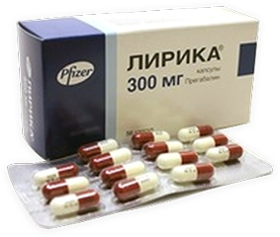 

Противосудорожное (противоэпилептическое) средство.

Медицинские показания к применению:

- эпилепсия

- нейропатическая боль

- генерализованное тревожное расстройство

- фибромиалгия.

Противопоказан в детском и подростковом возрасте до 17 лет включительно.

Условия отпуска из аптек: по рецепту.

**Немедицинское употребление**

Прегабалин (Лирика) вызывает стойкую зависимость и наносит непоправимый вред физическому и психическому здоровью. По своему действию имеет сходство с морфием, героином или метадоном. Злоупотребление вызывает состояние эйфории, которая может проявляться следующими эффектами:

чувство полной эйфории – счастье, самодовольство, уверенность в своей неотразимости, абсолютный комфорт тела и ума;

ложная радость от лицезрения непоколебимой гармонии вокруг, состояние блаженства, как будто витает между окружающими людьми и предметами;

образы, фантастические видения – способность наблюдать за несуществующими объектами, иногда даже взаимодействовать с ними.

Наркопотребители употребляют прегабалин как самостоятельно, так и в сочетании с алкоголем, кодеином или другими психоактивными веществами.

**Характерные признаки опьянения:**

* шаткая походка
* нарушение координации движений
* повышенное потоотделение и расширенные зрачки
* невозможность фокусировки взгляда
* частые смены настроения
* возбудимость и агрессивное состояние

**Симптомы зависимости:**

* хроническая усталость (астения), недомогание, сонливость
* сильная тошнота, рвота, отсутствие аппетита
* ухудшение внимания, памяти и мышления
* спутанность сознания
* головная боль
* снижение потенции
* нарастающее чувство тревоги
* беспричинные вспышки злости
* нервные тики
* дрожь в конечностях
* бессвязная речь
* депрессия, апатия и мысли о самоубийстве

Наряду с этим симптомами растёт дозировка употребляемого наркотика, далее симптомы утяжеляются, возникают судороги, припадки, психомоторное возбуждение с потерей контроля. Отказ от употребления сопровождается физической и психической абстиненцией («ломкой»), похожей на опийную.

При передозировке прегабалином наступает кома и смерть.

**Лекарственный препарат: Габапентин**

**Торговые названия: Тебантин, Конвалис, Катэна, Нейронтин, Габагамма**

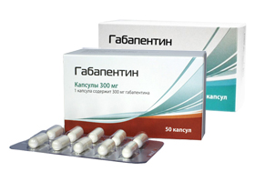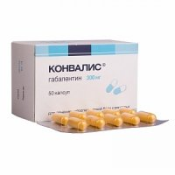 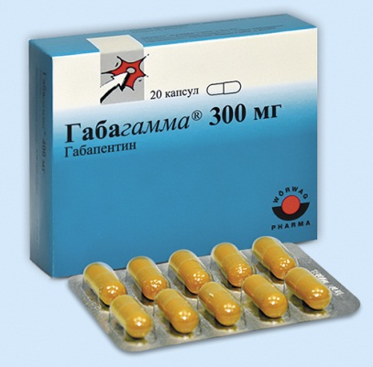

Показания к медицинскому применению и особенности воздействия на организм человека в результате злоупотребления сходны с таковыми при употреблении прегабалина. По данным некоторых исследований, анальгетический эффект прегабалина в несколько раз сильнее, чем у габапентина. Условия отпуска из аптек: по рецепту.

В случае передозировки могут возникать: головокружение, двоение в глазах, дизартрия, сонливость, вялость и слабовыраженная диарея. Передозировка габапентина, особенно в сочетании с приемом других препаратов, угнетающих центральную нервную систему, может приводить к развитию комы.

**Лекарственный препарат: Баклофен**

**Торговые названия: Баклофен, Баклосан**

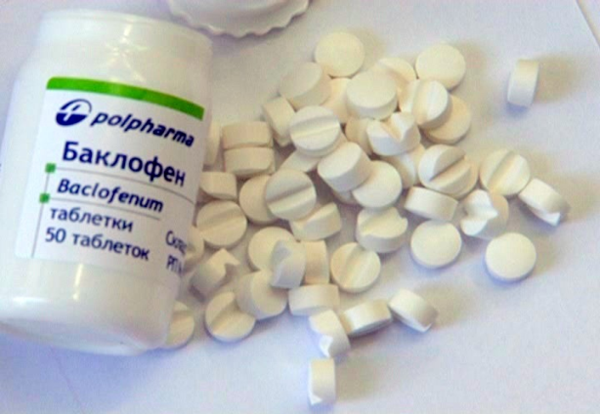 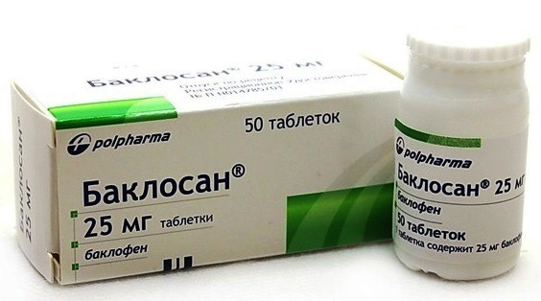

Миорелаксанты центрального действия.

Медицинские показания к применению:

спастичность скелетных мышц при рассеянном склерозе.

спастические состояния при заболеваниях спинного мозга инфекционного, дегенеративного, травматического генеза, а также при детском церебральном параличе.

Условия отпуска из аптек: по рецепту. Однако во многих аптеках отпускается без рецепта, поэтому купить его может любой желающий.

**Немедицинское употребление**

Из-за наличия в составе лекарства сильнодействующего вещества, препарат очень активно употребляют наркозависимые молодого возраста.

При употреблении внутрь лекарственный препарат мощно воздействует на центральную нервную систему и на многие внутренние органы.

Для достижения состояния медикаментозной эйфории зависимые принимают от 6 до 14 таблеток Баклофена сразу. Прием препарата достаточно часто сочетают с употреблением других наркотиков для усиления их эффектов, а также с алкогольными напитками.

Примерно через 40-60 минут после приема большой дозы в таблетках у потребителей отмечается возрастание энергии и сил, повышается настроение, усиливается чувство радости. Они чувствуют себя очень бодрыми, веселыми, счастливыми. Им кажется, что есть силы и энергия, чтобы буквально перевернуть мир. В таком состоянии человек может очень много работать, не чувствуя усталости. Кстати, именно поэтому молодежь использует баклофен, чтобы подготовиться к сложным экзаменам или закончить проект в срок. Им кажется, что таблетки просто помогают аккумулировать жизненные силы. На самом деле таблетки создают лишь иллюзию. Этот период продолжается в течение нескольких часов.

Да, под воздействием баклофена люди успевают сделать очень много, но из-за такой чрезмерной растраты энергии, через несколько часов после приема, когда действие заканчивается, они чувствуют резкий упадок сил. А затем настроение начинает стремительно ухудшаться, появляются депрессивные мысли, страхи, появляется апатия, начинается усиленное дрожание рук и головная боль.

Чтобы вновь почувствовать азарт, радость, счастье, ощущение, что весь мир может упасть к ногам, человек принимает следующую порцию таблеток. Так развивается привыкание.

Прием баклофена с целью достижения наркотического опьянения обязательно повлечет за собой значительное превышение лечебной дозировки препарата. А это всегда ведет к галлюцинациям и чувству блаженной эйфории.

Регулярное употребление наркотического вещества приводит к формированию зависимости, в основном психологической. Баклофен популярен прежде всего из-за его способности дарить свободу от комплексов, необъяснимых страхов и прочих травмирующих нервную систему факторов. На смену всему этому приходит уверенность в себе, человек становится энергичным и выносливым, жаждет деятельности. После того как препарат перестает действовать, человек возвращается в свое обычное состояние и оно кажется ему серым и унылым.

**Симптомы зависимости:**

* мышечные спазмы
* тошнота, сухость во рту
* сонливость, головная боль
* депрессия, апатия
* галлюцинации, иллюзии
* тремор конечностей
* слабость в теле, появление неловкости
* притупление рефлексов.

Прием препаратов баклофен, баклосан крайне негативно влияет на работу желудочно-кишечного тракта, почек, снижает потенцию, приводит к развитию маниакально-депрессивных расстройств, дезориентации в реальном мире, социопатии.

**Последствия передозировки:**

* фатальное нарушение сердечной деятельности и работы других жизненно важных органов
* угнетение дыхательного центра в головном мозге
* повышение температуры тела до 400С, судороги, шок
* кома и смерть больного.

**Лекарственный препарат: Кодеин**

**Торговые названия: Терпинкод, Нурофен плюс**

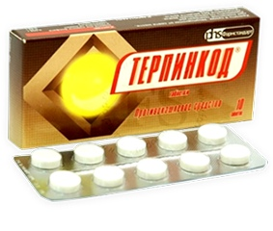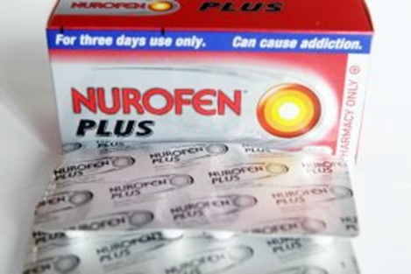

Действие обоих препаратов связано с наличием в их составе действующего вещества - кодеина действующего вещества **– кодеина,** являющегося наркотиком, действие которого сравнимо с героином.

**Терпинкод** - это популярное средство от кашля, выводит мокроту из дыхательных путей. Для достижения эйфории зависимые выпивают сразу 2-5 пачек, или добывают неочищенный кодеин из таблеток и вводят его внутривенно.

Дешевый аналог Терпинкода - **Нурофен плюс**, практически не отличается по психотропному воздействию. Он предназначен для снятия болевого синдрома при таких заболеваниях, как мигрень, ревматизм, невралгия, головная и зубная боль, мышечная боль, болезненные менструации и боли в спине. Привыкание наступает уже после 3 пачек.

**Признаки зависимости от кодеинсодержащих препаратов:**

* Землистая или серая кожа, шелушение кожи.
* Застывание в одной позе, неподвижный взгляд.
* Покрасневшие глаза.
* Значительная потеря веса.

**Последствия злоупотребления:**

* Нарушение слуха и зрения
* Развитие заболеваний сердца
* Мигрени
* Язвы, гниение кожных покровов
* желудочные кровотечения, почечные колики и сбои в работе сердечно-сосудистой системы
* Эпилептические припадки
* Отмирание клеток мозга, слабоумие
* Развитие психических отклонений, депрессии, галлюцинации, ночные кошмары
* Суицидальные наклонности.

Кодеинсодержащие препараты обладают сильнейшей разрушительной силой. В конечном итоге, при отсутствии должного лечения, кодеиновый наркоман быстро теряет здоровье, организм стареет и наступает ранняя смерть. Смертельный исход возможен уже через несколько месяцев приема - человек умирает от внезапной остановки дыхания.

**Лекарственный препарат: Тропикамид**

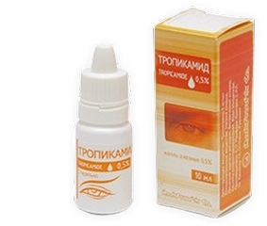

**Тропикамид** – глазные капли, применяются в офтальмологии для снятия воспаления при расширении зрачков.

В больших дозировках Тропикамид погружает в состояние эйфории, провоцирует слуховые и зрительные галлюцинации. Тропикамид используют как наркотик и для усиления эффекта от многих наркотических средств.

Уже после нескольких месяцев употребления этого средства наблюдается полное разрушение организма. Привыкание возникает уже с первых 3-5 доз приема препарата.

Наркозависимые вводят его внутривенно или внутримышечно, пьют в виде раствора, смешивают с опиатами.

**Признаки зависимости от Тропикамида:**

* Расширенные зрачки
* Повышенная чувствительность глаз к свету
* Желтоватый оттенок кожи вследствие снижения уровня гемоглобина
* Значительное похудание
* Отеки под глазами
* Рассеянное внимание, снижение памяти
* Следы от инъекций - после первых уколов остаются едва заметные пятнышки и небольшое покраснение, но после того, как прием препарата стал систематическим, на местах уколов появляются раны, иногда они гноятся.

**Последствия злоупотребления Тропикамидом:**

* Серьезные нарушения зрения. Проблемы с фокусировкой и четкостью, рези в глазах от солнечного света, частичная и полная слепота.
* Сердечно-сосудистые заболевания. Аритмия, инфекционный эндокардит. Появление тромбов после внутривенных инъекций.
* Проблемы нервной системы. Судороги, жжение в мышцах.
* Психические расстройства. Психозы, приступы паники, шизофрения, депрессия, суицид.
* Болезни печени и почек. Гепатит и цирроз печени, острая почечная недостаточность, недержание мочи.
* Гнойные воспаления. На местах инъекций появляются гнойники-абсцессы, которые распространяют инфекции по всему организму.

Превышение дозы приводит к параличу дыхательного центра мозга, коме и смерти.

**Лекарственные препараты: Корвалол, Валокордин, Валосердин**

**Действующее вещество: Фенобарбитал**

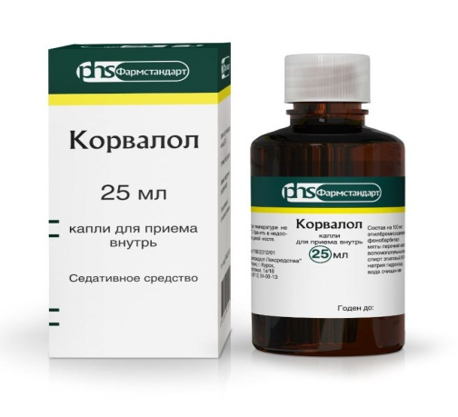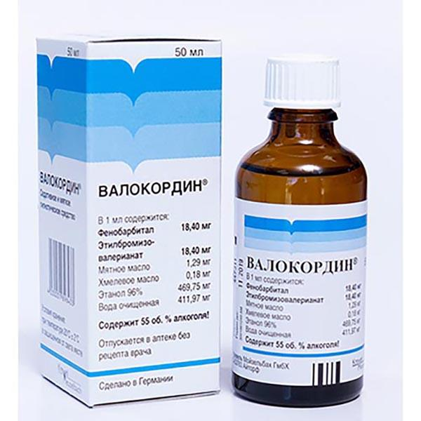

Основа в данных лекарственных препаратах — этиловый спирт и фенобарбитал. В России эти лекарственные формы продаются без рецепта.

Фенобарбитал является сильнейшим наркотическим, психотропным веществом, с длительным периодом выведения, со свойством к кумуляции, накоплению и повреждающим действием на центральную нервную систему.

Этот препарат относится к группе снотворных и седативных средств.

Больные с алкогольной и наркотической зависимостью начинают употреблять фенобарбитал для избавления от бессонницы, тревожности, уменьшения болевых ощущений, а также в целях усиления действия алкоголя или других наркотиков.

Препарат дает ощущение покоя и расслабленности. Эффект от препарата постепенно снижается, и требуется постоянное увеличение дозы. Это приводит к передозировке, так как фенобарбитал долго выводится из организма. В результате злоупотребления развивается психическая и физическая зависимость.

**Признаки зависимости от препаратов фенобарбитала:**

* психический дискомфорт, связанный с желанием принять препарат
* потеря внимания, ухудшении памяти
* снижение интеллекта
* насторожённость, постоянный страх по поводу нехватки дозы
* выраженные вспышки злобы и гнева, беспричинная агрессия на близких людей
* прогрессирование неврологических расстройств
* депрессия, мысли о суициде.

**Последствия употребления:**

* разрушение печени
* нарушения деятельности сердечно-сосудистой системы, одышка
* трофические изменения – волдыри и язвы на коже
* потеря мышечной координации
* головокружения, ночные кошмары, бессонница
* замедление речевых и мыслительных процессов
* постоянное чувство страха и тревоги
* истощение центральной нервной системы.

Причиной смерти часто являются суицид, несчастные случаи в состоянии опьянения.

**Лекарственный препарат: Трамадол**

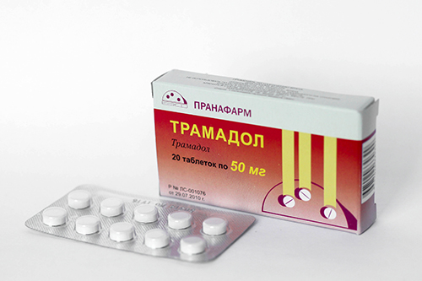 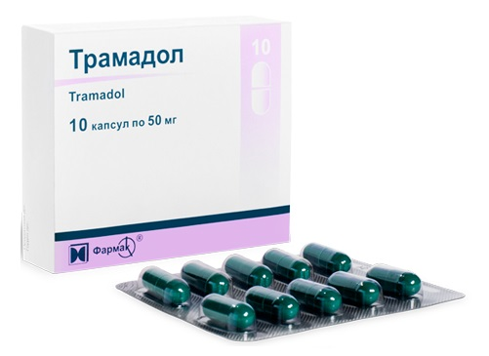

Это мощный анальгетик, его прописывают при сильных болях в случае травм и тяжелых заболеваний, или для снижения болевых ощущений во время диагностики.

Наркоманы принимают таблетки в увеличенных дозах или приготавливают кустарным способом растворы для внутримышечных и внутривенных инъекций. Препарат дает прилив бодрости, ощущение раскованности, желание сочувствовать и помогать людям. Однако когда действие Трамадола ослабевает, миролюбивое настроение быстро сменяется агрессией и апатией. Уже после 2-3 доз лекарства развивается стойкая зависимость.

**Признаки зависимости от Трамадола:**

* Бледная кожа с красными пятнами.
* Покрасневшие глаза.
* Постоянная жажда.
* Головокружения, трудности с ориентацией в пространстве.
* Быстрые переходы от апатии к возбуждению.
* Снижение работоспособности.
* Сонливость или бессонница.

**Последствия злоупотребления Трамадолом:**

* Головные и мышечные боли, ломота в суставах.
* Тремор, эпилепсия.
* Аритмия, тахикардия, острая сердечная недостаточность.
* Цирроз печени.
* Тошнота, рвота, потеря аппетита, резь в животе.
* Слабоумие.
* Панические атаки.
* Психозы, агрессивное асоциальное поведение.
* Истерия.
* Депрессии, суицидальные наклонности.

Трамадол быстро изнашивает все системы организма. Наркоман, зависимый от него, живет не более 3-4 лет. При передозировке резко падает артериальное давление, происходит удушье, отек легких и внезапная остановка дыхания.

**Антидепрессанты: Коаксил, Прозак, Золофт, Аурорекс**

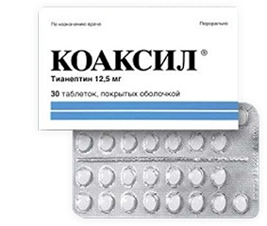

Это мощные антидепрессанты с почти идентичным воздействием на психику. Наркоманы употребляют их для спасения от ломки, а в результате приобретают еще одну зависимость от другого психотропного вещества.

Увеличение дозировки дает ярко выраженный седативный эффект: человек расслабляется, ощущает радость и беспечность, теряет чувство реальности.

**Признаки зависимости от антидепрессантов:**

* Перепады настроения, неадекватное поведение. Наркоман часто перевозбужден, смеется или плачет без видимых причин.
* Нервозность и агрессивность. Без новой дозы наркоман ощущает себя глубоко несчастным, становится нервным и подозрительным, срывается на окружающих.
* Плохое самочувствие. Учащаются обмороки, головокружения и тошнота.

**Последствия злоупотребления антидепрессантами:**

* Острые психозы, неконтролируемая ярость.
* Тяжелая депрессия.
* Тахикардия и аритмия, сердечная недостаточность.
* Хроническая усталость и бессонница.
* Образование тромбов.
* Язвы желудка, гастриты, диарея и запоры.
* Приступы эпилепсии.

Передозировка антидепрессантами заканчивается внезапной остановкой сердца или летаргией с летальным исходом.

**Группа лекарственных препаратов: Бензодиазепины**

**Наименования медицинских препаратов: Феназепам, Диазепам, Седуксен, Сибазон, Лоразепам, Клоназепам, Радедорм**

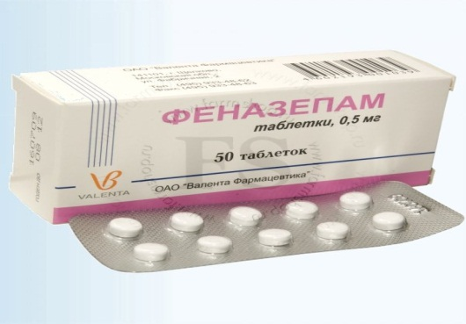 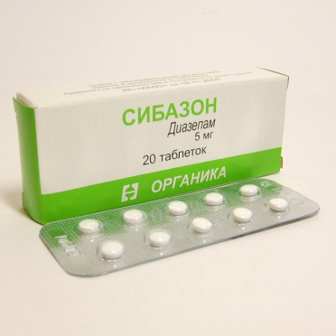 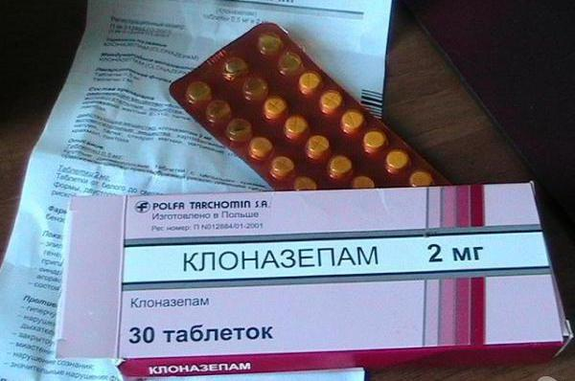

Противотревожное, седативное средство.

Медицинские показания к применению:

- приступы тревоги, ажитации, страха;

- невротические, неврозоподобные, психопатические и психопатоподобные состояния;

- расстройства сна;

- в качестве вспомогательного средства для лечения эпилепсии;

- повышенный мышечный тонус, гиперкинезы и тики, ригидность мышц при поражении ЦНС.

Противопоказан в детском и подростковом возрасте до 18 лет включительно.

Условия отпуска из аптек: по рецепту.

**Немедицинское употребление:**

Злоупотребление транквилизаторами - одна из распространенных форм токсикоманий. Они используются внутрь, внутривенно и внутримышечно.

Эффективность бензодиазепинов при длительном их применении снижается. Это ведет к развитию привыкания и "синдрома отмены", т.е. возникают основные признаки зависимости — токсикомании. Характерными для привыкания к бензодиазепинам являются нарушения циркадного ритма сон — бодрствование с ночными пробуждениями и невозможностью заснуть без приема очередной дозы препарата.

С наркотической целью транквилизаторы используются как отдельно, так и в сочетании с другими психоактивными веществами. Наиболее частым является комбинированный прием транквилизаторов и алкоголя.

**Транквилизаторы применяются** для получения эйфории. Эйфория довольно интенсивная, хорошо осознанна. Прием начинается с дозы в несколько раз превышающей терапевтическую и первые признаки зависимости формируются уже через 1-1,5 месяца после начала злоупотребления.

Уже через 1-1,5 недели регулярного приема препарат перестает обеспечивать полностью развернутый желаемый эффект. В таком случае наркозависимые вынуждены повышать дозу транквилизатора с целью достижения привычного наркотического эффекта.

**Характерные признаки опьянения:**

* напоминают людей в выраженном алкогольном опьянении;
* бледность кожных покровов, лица;
* зрачки расширены, язык с беловатым налетом, сухость во рту;
* нарушена координация, неуверенная походка с пошатыванием;
* ощущение прилива сил, потребности в деятельности;
* повышенная двигательная активность;
* повышено настроение, оживлены, болтливы;
* окружающая действительность воспринимается исключительно в положительном ракурсе;
* приятные телесные ощущения: волны тепла, прокатываются по всему телу, ощущение поглаживания кожи, легкости, парения.

Опьянение заканчивается сном или постепенно проходит и сменяется состоянием вялости, физической слабости, «руки не поднимаются, ноги как ватные». Нарушается аппетит. После прекращения приема состояние нормализуется через сутки.

**Симптомы зависимости:**

* исчезают защитные реакции организма, такие, как тошнота, рвота, головокружение, потливость;
* нарушения памяти;
* раздражительность, злобное или подавленное настроение;
* ухудшение внимания;
* грубый нистагм, диплопия, выразительная дискоординация движений;
* усиление тревоги и беспокойства, ажитация или, наоборот, вялость, повышенная утомляемость;
* выраженные расстройства сна, кошмарные сновидения.

Наряду с вышеописанными симптомами растёт дозировка употребляемого препарата, далее состояние утяжеляется, появляется депрессия, возможны суицидальные попытки.

При передозировке развивается расстройство сознания (сопор), тяжелые нарушения функции сердца и почек, тяжелое угнетение дыхания, кома.

**Лекарственный препарат: Димедрол**

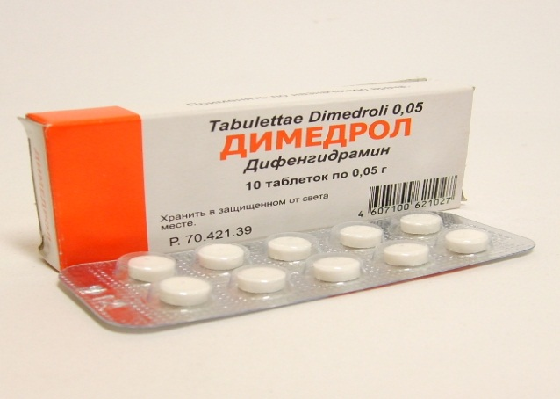

https://gosaptekavl.ru/upload/iblock/947/94725f3a7fb8c59580ac5be62b0f6a13.jpg

Димедрол – антигистаминный (противоаллергический) препарат, обладающий седативным действием.

Димедрол выпускается в виде капсул для инъекций или таблеток.

Условия отпуска в аптеках: по рецепту.

**Немедицинское употребление:**

В настоящее время в качестве самостоятельной формы злоупотребления используются сравнительно редко. Обычно их употребляют подростки вместе с алкоголем для достижения состояния "оглушения" — одной из форм эйфории.

После первого приема препарата человек начинает испытывать панику, тревогу и состояние депрессии.

При приёме больших доз данное лекарственное средство вызывает  изменения сознания (делирий):

* зрительные галлюцинации, которые зависят от окружающей обстановки и настроения, характерна быстрая смена картин и эпизодов;
* на пике опьянения критика к галлюцинациям пропадает, человек может быть опасным для себя и окружающих;
* в случае сочетания высоких доз алкоголя и димедрола расстройства сознания и восприятия становятся ещё более выраженными и тяжёлыми.

**Последствия употребления:**

* нарушения интеллекта и памяти;
* быстро вызывает привыкание, перерастающее в зависимость.

При передозировке димедрола и других антигистаминных препаратов наблюдаются психозы с помрачением сознания, психомоторным возбуждением, психическими расстройствами в виде галлюцинаций и бреда.

**Лекарственный препарат: Триган-Д**

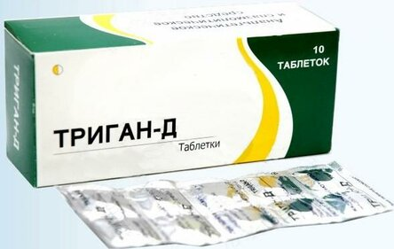

Ненаркотическое обезболивающее средство, спазмолитик.

Медицинские показания к применению:

- спазмы гладкой мускулатуры внутренних органов;

- головная, зубная, мигренозная боль, невралгия, миалгия;

- инфекционно-воспалительные заболевания, сопровождающиеся лихорадкой.

Условия отпуска из аптек: по рецепту.

**Немедицинское употребление:**

Триган-Д и подобные аналоги оказывают обезболивающее действие. При употреблении препарата свыше терапевтической дозы может возникнуть опьянение, схожее с некоторыми видами наркотиков.

В зависимости от количества выпитых таблеток, эффект может быть различным:

* легкая эйфория, расслабленность, слабое двоение в глазах.
* внутреннее напряжение у человека (хотя со стороны человек выглядит вялым), появляются слуховые и зрительные галлюцинации (иногда и очень реалистичные), «пробелы» в памяти.

**Характерные признаки опьянения:**

* Нарушение координации движений
* Расширенные зрачки
* Вялость
* Невнятная речь
* В некоторых случаях паранойя или панические атаки.

Максимальная длительность опьянения лекарственным средством может длиться до 3 часов с момента приема.

**Последствия употребления:**

* Ухудшение или полная утрата зрения
* Поражение печени
* Паралич конечностей
* Острая почечная недостаточность
* Недержание мочи
* Аритмии
* Желудочно-кишечное кровотечение.

Приложение 2

**Ответственность за противоправную деятельность,**

**связанную с распространением «аптечной наркомании»**

* Несоблюдение правил отпуска лекарственных средств является грубым нарушением лицензионных требований и влечет административную ответственность в виде штрафа на ИП или должностное лицо в размере от 4 до 5 тысяч рублей; на юридическое лицо — от 40 до 50 тысяч рублей. Деятельность ИП или ЮЛ за такие нарушения может быть приостановлена на срок до 90 суток. Одновременно документируются факты административных правонарушений в сфере розничной торговли лекарственными препаратами, обладающими психоактивным воздействием на организм, согласно ст. 14.1 КоАП РФ и дополнительно собирается материал согласно ст. 6.33 (обращение контрафактных лекарственных средств) КоАП РФ, который в дальнейшем направляется в территориальное подразделение Росздравнадзора для составления протокола об административном правонарушении. Наказанием по данной статье КоАП РФ является штраф от 1 000 000 до 5 000 000 рублей для юридических лиц.
* С 1 декабря 2019 года ужесточилось наказание за нарушения при распространении трёх препаратов рецептурного отпуска: тропикамида (капли для расширения зрачка), тапентадола (опиоидный анальгетик) и прегабалина, известного под названием «Лирика» (противосудорожное средство). В настоящее время за незаконный сбыт этих препаратов, в соответствие со ст. 234 УК РФ, предусмотрена уголовная ответственность - лишение свободы сроком до 3 лет.